Прикрепи на каждую Федорину кастрюлю карточку с числом, которое показывает количество яблок в кастрюле.

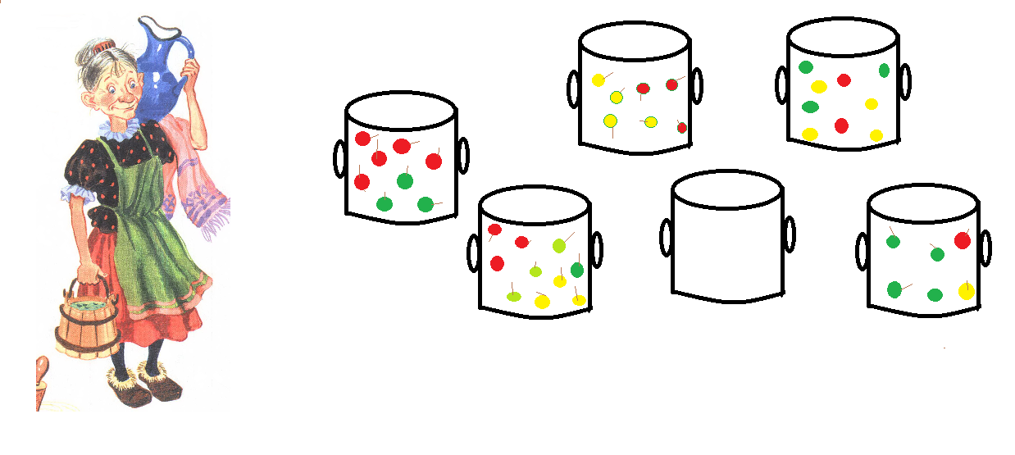
5 10 9 8 0 6 7

